淡江時報 第 1089 期
2019境外生畢典 王高成勉生謹記樸實剛毅
學校要聞
【記者楊惠晴淡水校園報導】國際暨兩岸事務處於6月12日在學生活動中心舉辦2019年境外生畢業典禮，邀請到海地大使館一等秘書Mr. Jean Claude Bien Aimé、國際事務副校長王高成、秘書長劉艾華、國際長陳小雀及院長、系主任參加，今年有581位境外生應屆畢業。王高成致詞表示，「恭喜各位畢業了！大學是一生中重要的里程，海外學生在4年前決定來臺求學，面對學業、適應新環境及語言和文化差異，都是很大的挑戰。本校推動三化五育，相信經此歷練，畢業生都能提升實力，期許大家謹記校訓『樸實剛毅』，對未來一定有所助益。」最後王高成送給所有畢業生一句話：「畢業不是終點，是另一個階段的開始。」勉勵大家航向新的里程碑，祝福鵬程萬里，也祝在座嘉賓身體健康。

接著頒發學習楷模獎、社團領袖獎、熱心服務獎以及畢業證書，由師長們進行頒獎、授證及撥穗。接續由外籍生代表外交與國際系喬曼博、僑生代表經濟系林素嘉、陸生代表產經系鐘曉惠上臺致詞，回憶在校求學點滴並感恩師長指導與陪伴。來自越南的畢業生代表、經濟系林素嘉分享：「很感動能參加此次畢典，也很榮幸成為畢業生致詞代表。謝謝境輔組的哥哥姐姐們，這幾年給我們的幫助與關懷，也謝謝系上的每一位老師將課程化繁為簡，更教導我們為人處事的道理。永遠不會忘記老師諄諄教誨。祝福大家畢業快樂。」

國際暨兩岸事務處公布得獎名單：

學習楷模獎：中文四Ａ包語樺、化學碩生物二陳氏娥、資工四Ａ樂倍寧、財金四Ａ黃彬怡、西語四崔筱菁、臺灣與亞太研究全英語碩士學位學程夏同良、教心所四高紅梅、政經四吳家啟。

社團領袖獎：運輸管理學系鄭其致、資訊管理學系羅嘉濠、公共行政學系柯韻詩、企業管理學系彭凱俊、航空太空工程學系鄭錦文、財務金融學系鄧明亮、俄國語文學系遠藤聰美、財務金融學系許力緯、全球財務管理全英語學士學位學程林信宏、中國文學學系張彥嵐、日本語文學系曾安琪、日本語文學系鄧家欣。

熱心服務獎：國際企業學系李家欣、國際企業學系晏祥超、國際觀光管理學系黎立言、外交與國際關係學系史旺諾、外交與國際關係學系喬曼博、水資源及環境工程學系朱冬曄、土木工程學系賀鈞。
2020/04/04

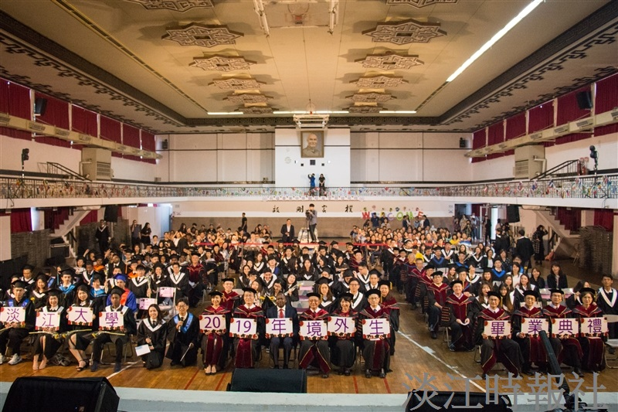
國際暨兩岸事務處於6月12日在學生活動中心舉辦2019年境外生畢業典禮，邀請到海地大使館一等秘書Mr. Jean Claude Bien Aimé、國際事務副校長王高成、秘書長劉艾華、國際長陳小雀及院長、系主任參加，今年有581位境外生應屆畢業。（攝影／李祈縈）

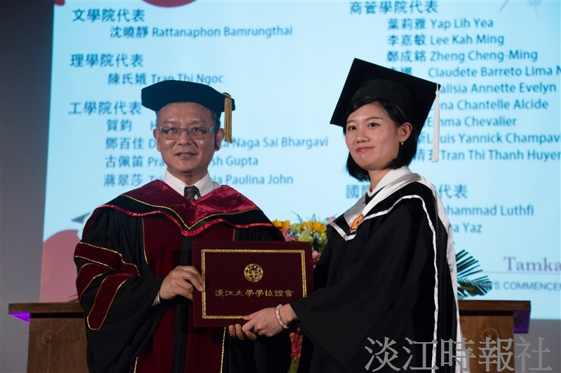
國際處於6月12日在學生活動中心舉辦2019年境外生畢業典禮，由國際事務副校長王高成（左）等師長進行頒獎和授證。（攝影／李祈縈）

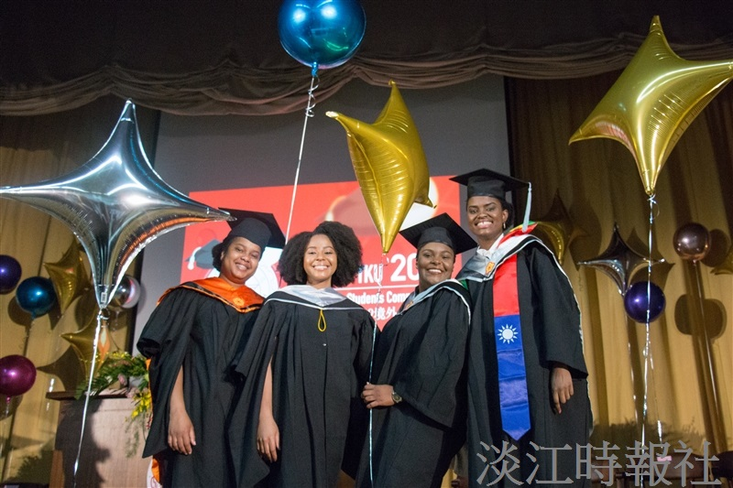
國際暨兩岸事務處於6月12日在學生活動中心舉辦2019年境外生畢業典禮。（攝影／李祈縈）

